五年级数学第七周思维训练
班级 姓名
1、计算：$\frac{1}{3}+\frac{1}{\text{15}}+\frac{1}{\text{35}}+\frac{1}{\text{63}}+\frac{1}{\text{99}}$ 2计算：$\frac{2^{2}}{1×3}+\frac{4^{2}}{3×5}+\frac{6^{2}}{5×7}+\frac{8^{2}}{7×9}+\frac{{\text{10}}^{2}}{9×\text{11}}$

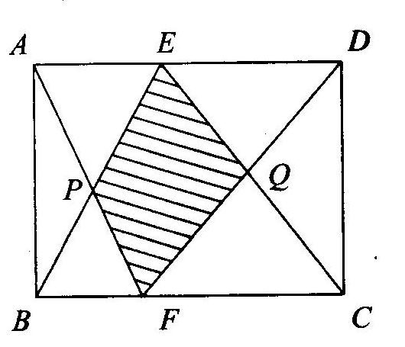
3、如图，在长方形ABCD中，三角形ABP的面积为20平方厘米，三角形CDQ的面积为35平方厘米，求阴影四边形的面积。

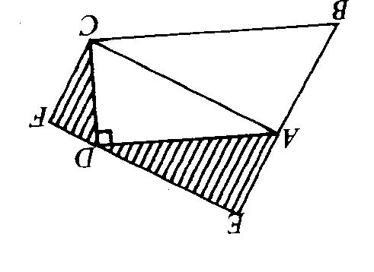
4、如图，ABCD是直角梯形，ACFE是长方形，已知BC—AD=4cm,CD=6cm，梯形面积是60cm，求阴影部分的面积。

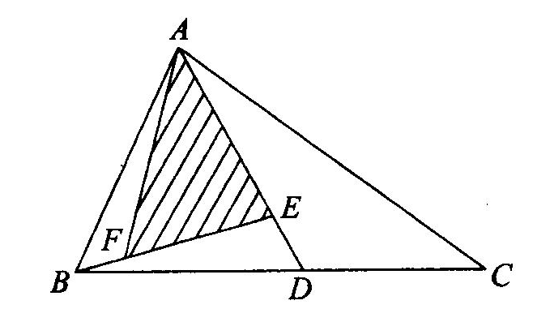
5、在下图中，三角形ABC的面积为180平方厘米，BD=DC，AE=3ED,EF=2FB,求三角形AEF的面积。

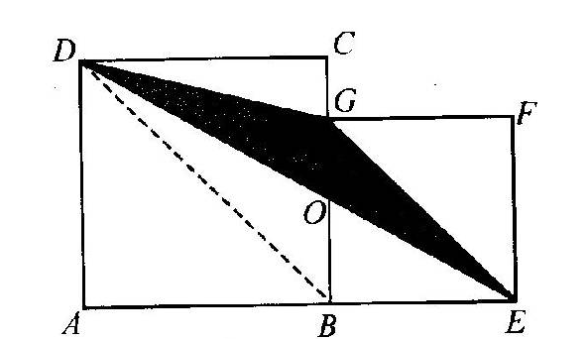
6、如图，是大小两个正方形组成的图形，大正方形边长是8厘米，小正方形边长为6厘米，求阴影部分的面积。

7、如图，EF将长方形ABCD分成两个小长方形，点G在EF上，且三角形BCG的面积是12平方厘米，若AE=$\frac{1}{2}$BE，求长方形ABCD的面积。
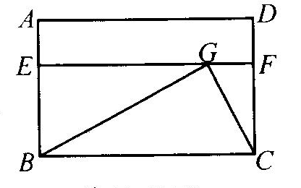

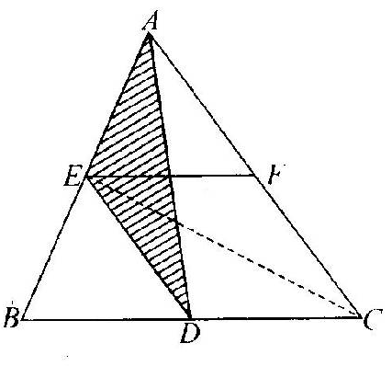
8、如图，已知三角形ABC的面积是88平方厘米，是平行四边形DEFC的2倍，求阴影部分的面积。

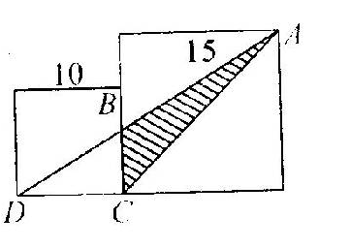
9、下图中，边长为10厘米和15厘米的两个正方形拼在一起，求三角形ABC（阴影部分）的面积。

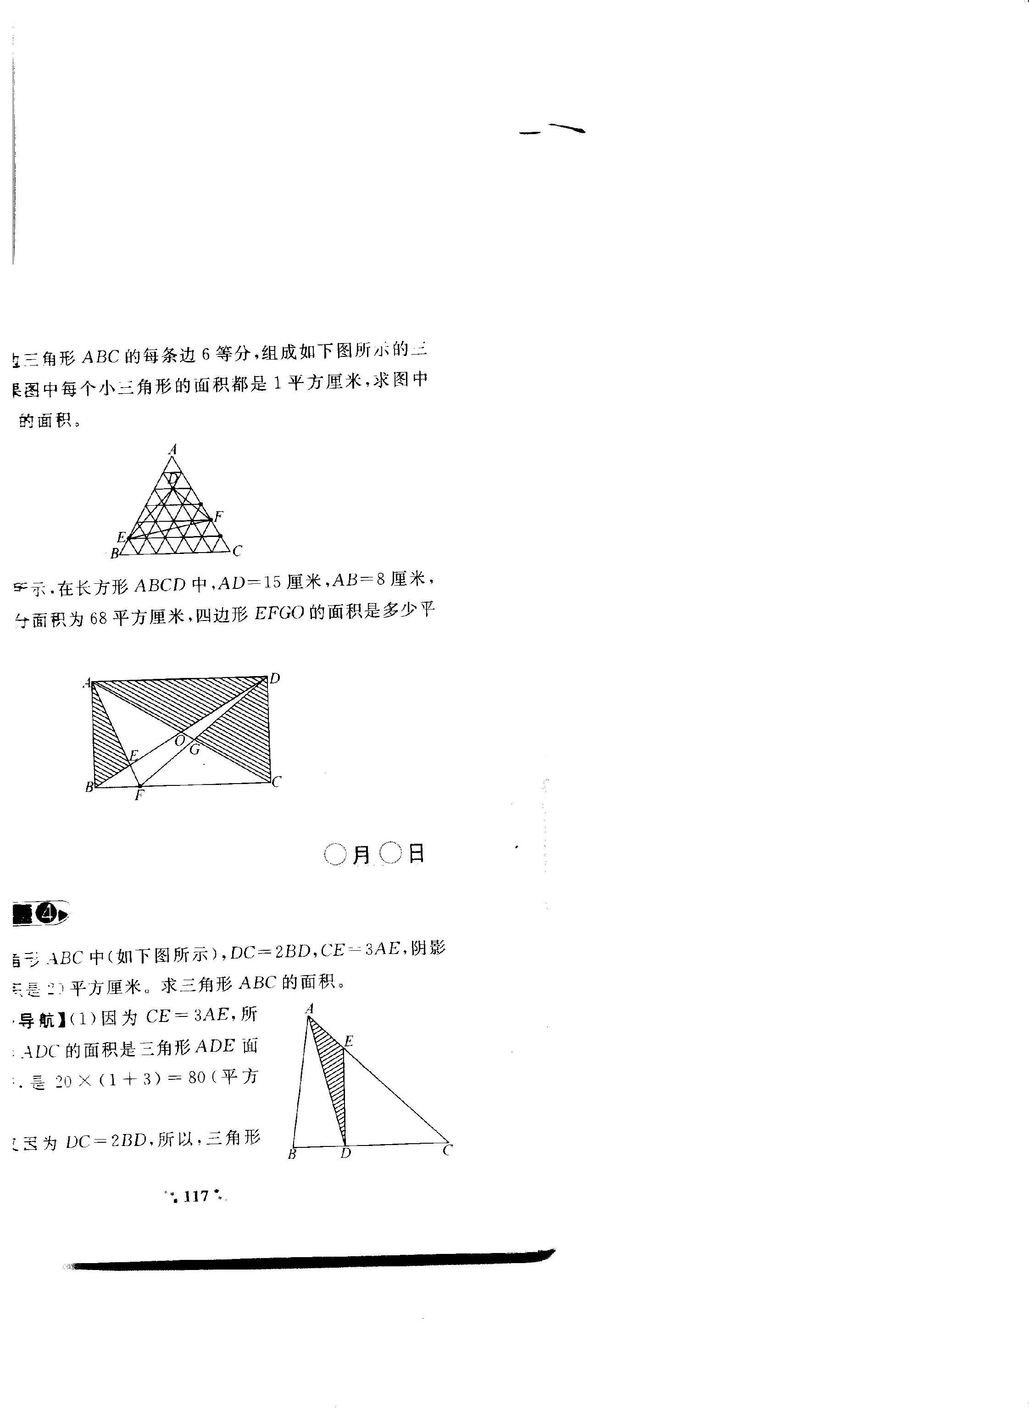
10、在三角形ABC中（如下图），DC=2BD,CE=3AE,阴影部分的面积是20平方厘米。求三角形ABC的面积。

11、如下图，在长方形ABCD中，AD=15厘米，AB=8厘米，图中阴影部分面积为68平方厘米，四边形EFGO的面积是多少平方厘米？

